ESCCP – 2do 3ra TV – TP N°1 GEOGRAFÍA – ALUMNO: Jerónimo Ciarrocchi

Criterio | Ambiental/ Eco-regional | Político | Social | Económico
Problemáticas identificadas | Desforestación, contaminación, sobre explotación agraria | Corrupción, gobiernos autoritarios | Delincuencia, alimentos, viviendas | Escaso avance en industrialización, desempleo
- Esta diversidad se explica con que, en las diversas conquistas de distintas culturas a lo largo de la historia, provocaron que distintas razas, lenguas y tradiciones convivan entre sí.
- Verso 1: “mano de obra campesina para tu consumo” Por la falta de educación y de oportunidades laborales muchas veces se opta por trabajos de mano de obra muy precarios, riesgosos y con sueldos de miseria.
Verso 2: “perdono pero nunca olvido” En muchos países latinos han y ha habido gobiernos autoritarios en los que se violentaron los derechos humanos y para no repetirse no puede ser olvidado.
- a- Se pueden identificar campos, lagos, zonas urbanas, ríos, sierras y playas.
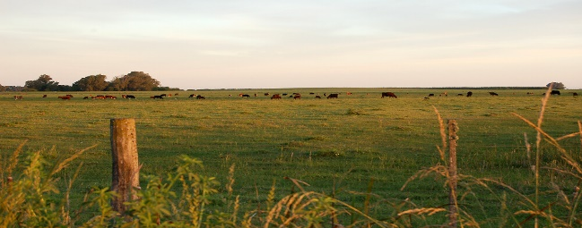
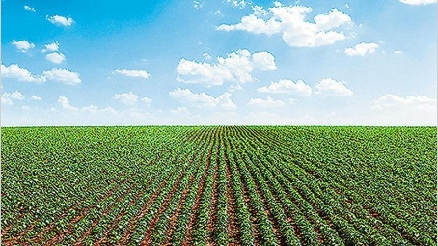
b- Campo

mano de obra campesina, llanura, cultivos, ganadería

